Η Μεγάλη Επανάσταση (1821-1830) Γ΄ Μέρος

1) Φιλέλληνες ονομάζονται οι ξ……………που εμπνεύσθηκαν από την Επανάσταση του 1821 και υποστήριξαν τον αγώνα των εξεγερμένων Ελλήνων με διάφορους τρόπους: στέλνοντας χρήματα, τροφές και πολεμοφόδια είτε παρέχοντας ηθική υποστήριξη με δημοσιεύσεις σε έντυπα και εφημερίδες, καλλιτεχνικά έργα και συναυλίες. Γνωστοί Φιλέλληνες ο Άγγλος νεαρός ποιητής λόρδος Μ……………, ο Κρουγκ ,ο Ιταλός κόμης Σ … ……………α, ο Βίκτωρ Ου……….. κ. ά.
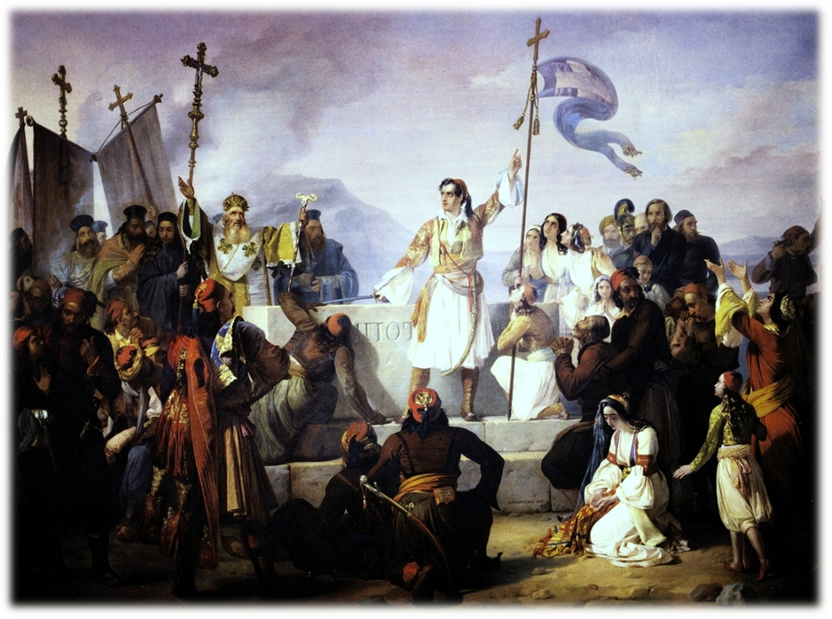
2) Το 1827 η Αγγλία, η Γαλλία και η Ρωσία υπέγραψαν στο Λονδίνο συνθήκη που καλούσε τις δύο εμπόλεμες πλευρές να κάνουν ανακωχή και ν' αρχίσουν διαπραγμα-τεύσεις για τη δημιουργία α……………… ελληνικού κράτους. Η Υψηλή Πύλη όμως αντέδρασε απορρίπτοντας τη μεσολάβηση. Κατόπιν στη Ναυμαχία του Ν……………..., τον Οκτώβριο του 1827, αγγλικά, γαλλικά και ρωσικά πολεμικά πλοία ήρθαν αντιμέτωπα με το στόλο των Τούρκων και των Αιγυπτίων. Η νίκη των ναυτικών συμμαχικών δυνάμεων συνέβαλε αποφασιστικά στην απελευθέρωση της Ελλάδας. 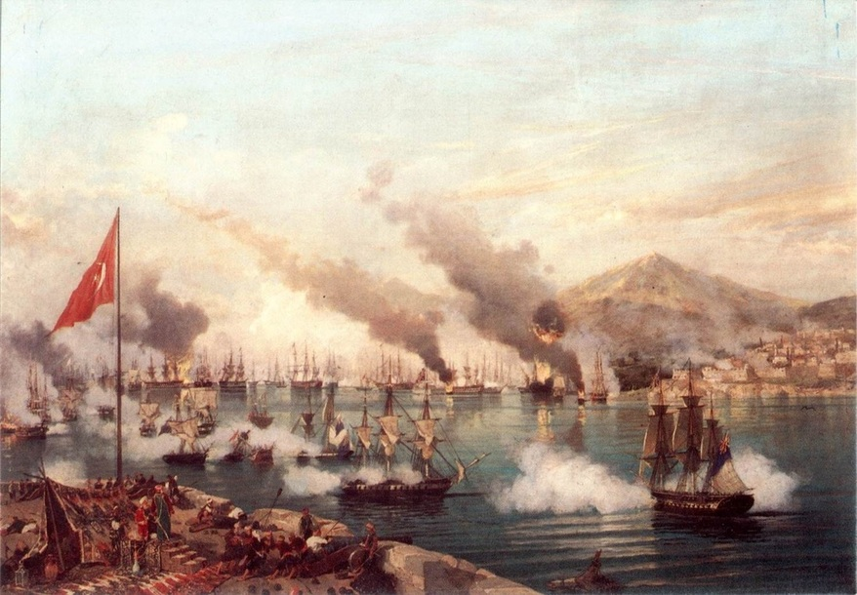
ΝΑΥΜΑΧΙΑ ΝΑΥΑΡΙΝΟΥ
3) Κατά τη διάρκεια της Επανάστασης οι Έλληνες προσπάθησαν να σχηματίσουν κεντρική διοίκηση για να συντονίσει τον αγώνα τους. Πραγματοποίησαν έτσι Εθνοσυνελεύσεις και ψήφισαν Συντάγματα για την πολιτική τους οργάνωση.
Η Α' Εθνοσυνέλευση πραγματοποιήθηκε στην Επίδαυρο τον Δεκέμβριο του 1821. Πρωτεύουσα του νέου κράτους ορίστηκε η Κ ……………….ς και ψηφίστηκε για πρώτη φορά Σύνταγμα ,γνωστό ως «Προσωρινό Πολίτευμα της Ελλάδος».
Η Β' Εθνοσυνέλευση (1823) συνήλθε στο Άστρος της Αρκαδίας .Δημιουργία τριών πολιτικών κομμάτων: του Α……………, του Γ…………. και του Ρ……………….
Η Γ' Εθνοσυνέλευση ψήφισε καινούργιο Σύνταγμα, δημοκρατικότερο από τα προηγούμενα και όρισε το Ν……………… πρωτεύουσα του ελληνικού κράτους. Ο Ι……………… Κ …………………εκλέχθηκε Κυβερνήτης της Ελλάδας,
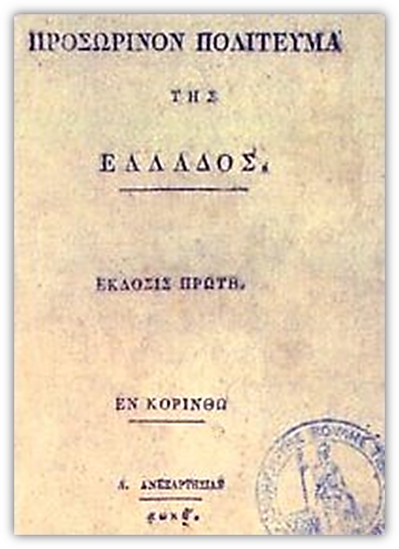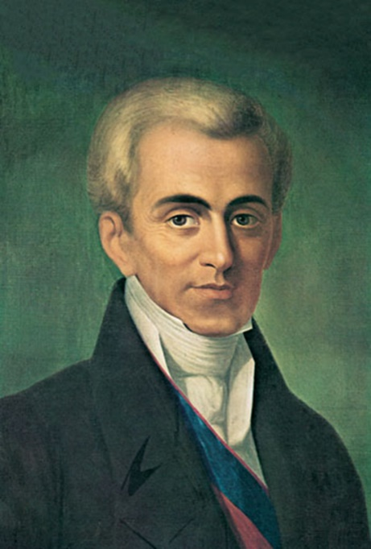
4) Ο Ιωάννης Καποδίστριας, πρώτος Κυβερνήτης της Ελλάδας, καταγόταν από αριστοκρατική οικογένεια της Κέρκυρας. Διετέλεσε υπουργός των Εξωτερικών της Ρωσίας μέχρι το 1822. Υπήρξε μέγας πολιτικός και κατάφερε να οργανώσει ένα διαλυμένο κράτος. Ενδιαφέρθηκε για: ΔΙΟΙΚΗΣΗ ,ΟΙΚΟΝΟΜΙΑ ,ΓΕΩΡΓΙΑ , ΕΚΠΑΙΔΕΥΣΗ, ΑΜΥΝΑ,ΕΞΩΤΕΡΙΚΗ ΠΟΛΙΤΙΚΗ.
Η συγκεντρωτική διακυβέρνηση του Καποδίστρια και η σύγκρουσή του με πολλά τοπικά συμφέροντα προκάλεσαν τη δυσαρέσκεια πολιτικών ομάδων, που αντέδρασαν στην πολιτική του. Στις 27 Σεπτεμβρίου του 1831 ο Καποδίστριας δ……………………… στο Ν……………... από τον Κωνσταντίνο και Γιώργο Μαυρομιχάλη, με αποτέλεσμα στη χώρα να επικρατήσει αναρχία.
5) Μετά τη Ναυμαχία του Ναυαρίνου, οι διπλωματικές ενέργειες για την τύχη της ελληνικής Επανάστασης αυξήθηκαν. Τελικά, τον Φεβρουάριο του 1830 υπογράφηκε στο Λ…………… Πρωτόκολλο, με το οποίο η Ελλάδα αποκτούσε την ανεξαρτησία της με τα σύνορά της στη γραμμή Αχελώου - Σπερχείου ποταμού. Δυο χρόνια αργότερα, το 1832, τα σύνορα του ελληνικού κράτους διευρύνθηκαν στη γραμμή Α………………… κόλπου – Π………………… κόλπου. Τα νέα σύνορα αναγνωρίστηκαν και από την Υψηλή Πύλη.
Έπειτα από δ……… χρόνια συγκρούσεων η ύπαρξη ανεξάρτητου ελληνικού κράτους, αναγνωρισμένου από τις Μεγάλες Δυνάμεις της εποχής, ήταν πλέον γεγονός.
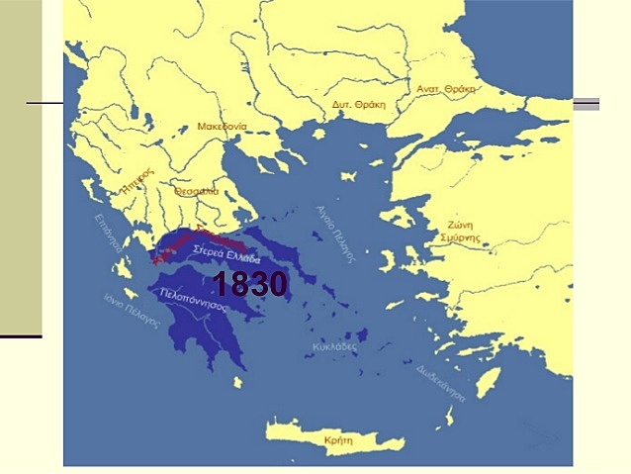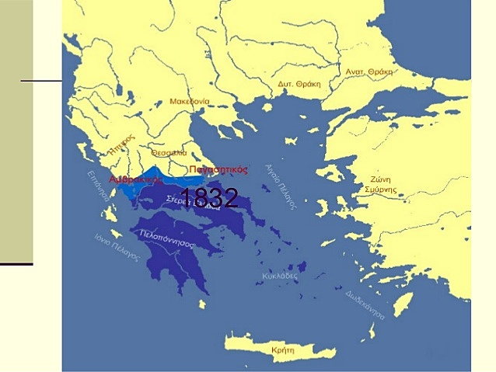

ΟΝΟΜΑ…………………………………..

